69
府有地等の売却情報
大阪府では、府有地等を一般競争入札により売却いたします
詳細は右記の二次元コードもしくは下記のURLよりご確認をお願いいたします。
https://www.pref.osaka.lg.jp/o050050/kanzai/baikyakutou/index.html

入 札 物 件 の 概 要
１  号  物  件 | 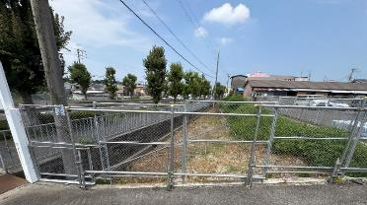 | 最低売却価格 | ２，２６０，０００円
１  号  物  件 |  | 【所在地】貝塚市麻生中481番１  （住居表示 貝塚市麻生中481番１）  【面 積】139 ㎡（公簿） 139.42 ㎡（実測）  【地 目】雑種地（公簿・現況とも）  【用途地域】第一種住居地域  【従前の利用形態】  旧都市計画道路大阪岸和田南海線（貝塚市）未利用地
１  号  物  件 | 交通機関のご案内 | ＪＲ阪和線 和泉橋本駅 北東約1.0ｋｍ  水間鉄道水間線 石才駅 南西約350ｍ
１  号  物  件 | 現場説明会のご案内 | 令和７年10月28日（火）午後２時より
２  号  物  件 | 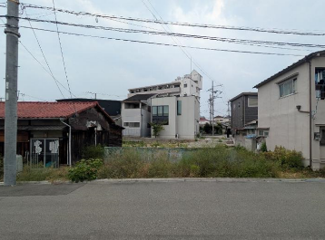 | 最低売却価格 | １２，５００，０００円
２  号  物  件 |  | 【所在地】堺市西区浜寺石津町東四丁375番102  堺市西区浜寺石津町東四丁375番103  （住居表示 堺市西区浜寺石津町東四丁13番街区）  【面 積】合計117.80㎡（公簿・実測とも）  【地 目】宅地（公簿・現況とも）  【用途地域】準工業地域  【従前の利用形態】（石津川廃川敷）戸建住宅の敷地
２  号  物  件 | 交通機関のご案内 | 南海本線 石津川駅 南東約1.3km  阪堺電軌阪堺線 石津駅 南東約600ｍ
２  号  物  件 | 現場説明会のご案内 | 令和７年10月30日（木）午後２時より
３  号  物  件 | 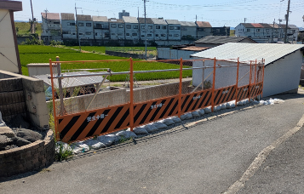 | 最低売却価格 | １，０７０，０００円
３  号  物  件 |  | 【所在地】高槻市唐崎中三丁目2028番14  （住居表示 高槻市唐崎中三丁目3番11）  【面 積】75.04㎡（公簿・実測とも）  【地 目】宅地（公簿・現況とも）  【用途地域】市街化調整区域  【従前の利用形態】（澱川廃川堤敷）戸建住宅の敷地
３  号  物  件 | 交通機関のご案内 | 阪急京都線 茨木市駅 東約4.0km  京阪バス 唐崎バス停 南東約210ｍ
３  号  物  件 | 現場説明会のご案内 | 令和7年11月４日（火）午後2時より
入札受付期間
令和７年１１月１４日（金）～１１月２５日（火）
※ 詳 し く は 裏 面 を ご 覧 く だ さ い
お問い合わせ先：大阪府財務部財産活用課 財産処理グループ
電話番号（０６）６２１０－９１８４（直通）
開庁時間 午前９時～午後６時（土・日・祝日、年末年始を除く）
入札方法は「郵送」です！

○事前に納付書により金融機関で入札保証金を納付し、専用封筒で入札書を郵送してください。
○落札者以外の入札保証金は、開札後３週間程度で口座振込により還付します。

入札受付期間

○令和７年11月14日（金）～11月25日（火）《 必着 》
（注）令和７年11月25日までに財産活用課に到着するよう郵送期間を見込んで投函してください。

※最終日の11月25日（火）に限り、午前９時３０分から午後４時まで持参提出を受け付けます。

開 札 日

○令和７年11月27日（木）午前10時30分より大阪府咲洲庁舎（さきしまコスモタワー）44階
会議室で行います。

入札に必要な書類と入手方法

○入札に必要な書類の内容 ※⑦⑧は専用書類となります。

①入札案内 ②入札保証金届出書 ③入札書 ④誓約書 ⑤委任状（くじ引き用）
⑥郵送用封筒 ⑦納付書（３枚複写） ⑧入札書提出用封筒

なお、①から⑤はホームページ（表面記載）からもダウンロードできます。

○郵送による入手を希望される場合

以下のものを、大阪府財務部財産活用課まで郵送してください。到着後、速やかに発送します。

（１）すべての書類をご希望の場合【①から⑧までを郵送します。】
１セットにつき、返信用封筒（角形2号／定形外）に返信先をご記載の上、返信用切手320 円を貼付し、電話番号等連絡先のメモと一緒にお送りください。

（２）専用書類・郵送用封筒をご希望の場合【⑥から⑧までを郵送します。】
１セットにつき、返信用封筒（長形3号／定形）に返信先をご記載の上、返信用切手110円を貼付し、電話番号等連絡先のメモと一緒にお送りください。
※（１）（２）いずれも返信用封筒はレターパックでも可能です。
○ 配布・持参受付場所（郵送あて先）

大阪府 財務部 財産活用課 財産処理グループ
〒559-8555 大阪市住之江区南港北１－14－16
大阪府咲洲庁舎（さきしまコスモタワー）18階
財産活用課メールマガジンのご案内

大阪府有地情報 「府Do－san通信」

府有財産の売却・貸付等に関する情報を、いち早くお届け！
右記二次元コードもしくは下記ＵＲＬよりぜひご登録を♪
https://www.pref.osaka.lg.jp/o050050/kanzai/mailmaga/index.html

